VCW gewinnt Nervenschlacht in Dresden

(SG / Wiesbaden / 04.01.2022) Gegen den amtierenden Meister aus Dresden gelang den Wiesbadenerinnen erneut ein Coup. Mit 3:2 (26:24, 25:23, 19:25, 20:25, 15:12) setzte sich der VCW im Tie-Break durch. Nach der Niederlagenserie zum Jahresende startete der VCW damit furios in die Rückrunde der 1. Volleyball Bundesliga. Die MVP-Auszeichnungen erhielten Laura Künzler (VCW) und Jennifer Janiska (DSC).
VCW-Cheftrainer Benedikt Frank zeigte sich dann auch sehr zufrieden mit der Leistung seiner Mannschaft: „In den ersten beiden Sätzen haben wir sehr stabil gespielt. In den Sätzen drei und vier hat sich der DSC dann gut auf uns eingestellt und viel Qualität bewiesen. Im fünften Satz konnten wir alle Kräfte mobilisieren, um das Spiel für uns zu entscheiden. Am Ende haben wir uns endlich einmal belohnt für den Aufwand, den wir betreiben.“
Die Wiesbadenerinnen starteten souverän mit 4:1 in den ersten Satz der Partie. Durch hohen Aufschlagdruck, eine gut eingestellte Block-Feldabwehr und hohe Angriffseffizienz bereiteten sie den Gastgeberinnen erhebliche Schwierigkeiten. Nachdem VCW-Diagonalangreiferin Liza Kastrup einen Angriff zum 24:19 verwandelt hatte, wendete sich das Blatt. Den Hessinnen gelang es wie in den vorherigen Partien nicht, in der finalen Phase mit der nötigen Konsequenz zu agieren. Die Dresdnerinnen wehrten einen Satzball nach dem anderen ab, bis der Ausgleich zum 24:24 folgte. MVP Laura Künzler bewies dann aber auf Seiten des VCW Mut: Mit einem direkten Aufschlagpunkt machte Sie den Satzgewinn (26:24) klar.
Auch im zweiten Satz agierte der VCW von Beginn an auf hohem Niveau und sicherte sich zunächst einen 10:7-Vorsprung. Dresden punktete jedoch immer wieder erfolgreich über das erste Tempo. Beim Stand von 20:19 lieferten sich beide Teams dann ein Kopf-an-Kopf-Rennen, das der VCW mit dem 25:23-Satzgewinn beendete.
Im dritten Satz gelang den Dresdnerinnen ein deutlich besserer Start. Sie zogen auf 13:8 davon, ehe der VCW mit zwei Blockpunkten in Folge auf 13:10 aufschloss. Trotz Gegenwehr und 2:0-Satzführung der Hessinnen stellte der DSC seinen 5-Punkte-Vorsprung wieder her. Mit einem Aufschlagpunkt von Anna Wruck und einem Angriffsfehler der Dresdnerinnen verkürzte der VCW noch einmal auf 18:21. Ein starker Schlussspurt des DSC, angeführt von Jennifer Janiska, und ein VCW-Angriffsfehler sorgten jedoch für einen deutlichen Satzgewinn der Gastgeberinnen mit 25:19.
Die ausgeglichene Anfangsphase des vierten Satzes bis zum 5:5 kippte dann aber zu Gunsten des DSC. Beim Rückstand von 8:13 reagierte VCW-Cheftrainer Benedikt Frank mit einem Doppelwechsel: Jaimeson Lee und Lena Große Scharmann kamen für Kveta Grabovská und Liza Kastrup aufs Feld. Aber noch fand der VCW keine Mittel, um den Lauf des DSC zu unterbrechen. Nach fünf Satzbällen beendete DSC-Mittelblockerin Madeleine Gates schließlich den Satz mit einem erfolgreichen Einbeiner zum 25:20.
Nach dem 2:2-Satzausgleich warfen die Wiesbadenerinnen noch einmal alles in die Waagschale. Mit einer 8:6-Führung im Rücken vollzog man den Seitenwechsel und konnte mit einem starken Angriff direkt den nächsten Punkt für sich verbuchen. Doch die Dresdnerinnen verkürzten kurz darauf auf 11:10 und sorgten so für weitere Dramatik. Geburtstagskind Pia Leweling wurde in der entscheidenden Phase des Spiels für ihren Mut im Angriff belohnt, als ein Netzroller knapp in die Dresdner Feldhälfte fiel. Damit war der VCW dem Sieg beim 14:11 nahe. MVP Jennifer Janiska konterte mit einem mutigen Angriff auf die Linie, bevor ein Aufschlagfehler von Maja Storck den 3:2-Triumph des VCW besiegelte.
Am Sonntag (9.1.2022) bestreitet das VCW-Erstliga-Team dann das erste Heimspiel im neuen Jahr gegen Schwarz-Weiß Erfurt. Beginn: 16.00 Uhr. Aufgrund der geltenden Landesverordnungen wurde die Zuschauerzahl in Abstimmung mit der örtlichen Gesundheitsbehörde auf 250 limitiert. Es gilt 2G-Plus sowie Masken- und Abstandspflicht in der Sporthalle am Platz der Deutschen Einheit. Ein begrenztes Ticket-Kontingent wird auch im freien Verkauf – im Online-Ticketshop des VCW – angeboten. Der Ticketverkauf startet am Donnerstag um 15.00 Uhr auf www.vc-wiesbaden.de/tickets. Für die knapp 75 Tickets gilt: first come – first serve.

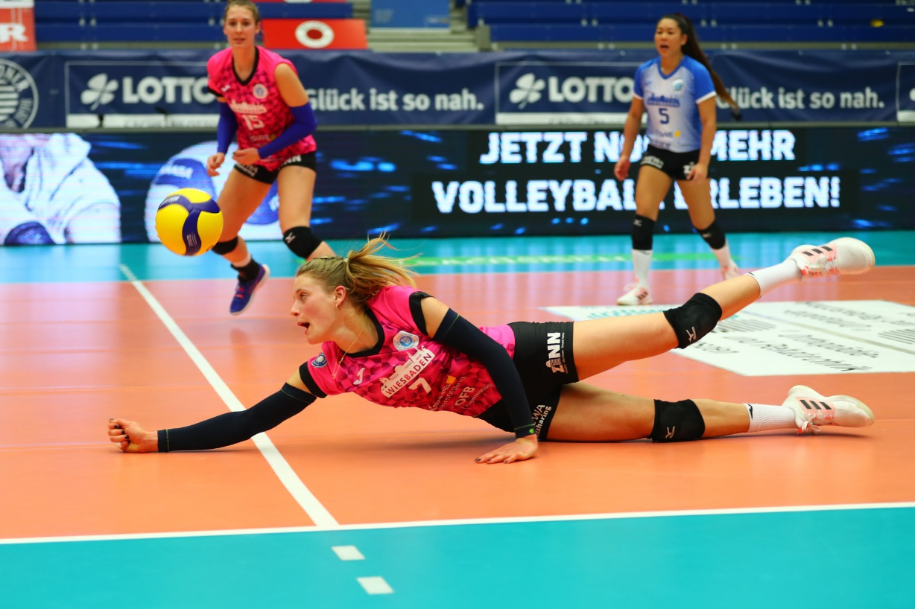
Ein ganz besonderes Geburtstagsgeschenk für Pia Leweling von ihrem Team und für sich selbst – der erneute Sieg über den amtierenden deutschen Meister Dresdner SC
Foto: Denis Trapp | www.denistrapp.de

Über den VC Wiesbaden
Der 1. Volleyball-Club Wiesbaden e.V. wurde 1977 gegründet und ist spezialisiert auf Frauen- und Mädchenvolleyball. Die professionelle Damen-Mannschaft ist seit 2004 ohne Unterbrechung in der
1. Volleyball-Bundesliga vertreten und spielt ihre Heimspiele in der Sporthalle am Platz der Deutschen Einheit, im Herzen der hessischen Landeshauptstadt. Die bislang größten sportlichen Erfolge des VC Wiesbaden sind der Einzug in das DVV-Pokalfinale in der Saison 2012/2013 und 2017/2018 sowie die Deutsche Vizemeisterschaft in der Saison 2009/2010. Auch die erfolgreiche Nachwuchsarbeit ist Teil des VCW. Aktuell bestehen über 30 Nachwuchs-Teams, die in den vergangenen Jahren zahlreiche Titel bei überregionalen Volleyball-Meisterschaften sowie im Beachvolleyball erkämpften. Als Auszeichnung dafür erhielt der VC Wiesbaden im Jahr 2016 das „Grüne Band“ des Deutschen Olympischen Sportbundes (DOSB).
Der VC Wiesbaden ist Lizenzgeber der unabhängigen VC Wiesbaden Spielbetriebs GmbH, die die Erstliga-Mannschaft stellt. Der Verein ist zudem Mitglied der Volleyball Bundesliga (www.volleyball-bundesliga.de) sowie des Hessischen Volleyballverbands (www.hessen-volley.de). Das Erstliga-Team wird präsentiert von den Platin-Lilienpartnern ESWE Versorgung (www.eswe.com) und OFB Projektentwicklung (www.ofb.de).
Text- und Bildmaterial stehen honorarfrei zur Verfügung – beim Bild gilt Honorarfreiheit ausschließlich bei Nennung des Fotografen. Weitere Pressemitteilungen und Informationen unter: www.vc-wiesbaden.de

